На Осенней полянке с Матрешкой
Зал оформлен, как осенний лес. В углу зала располагается ширма
для кукольного представления. Под спокойную музыку входят
дети, свободно располагаются в зале.

Муз.рук: Смотрите, ребята, наш музыкальный зал сегодня не узнать: кругом стоят деревца, яркие кустики, гирлянды осенних листьев, словно осень пришла к нам в гости и превратила наш зал в осеннюю полянку. Давайте сядем на наши стульчики и посмотрим, кто к нам спешит.
Звучит музыка, появляется Матрешка.
Матрешка: По далекой по дорожке в гости к вам пришла Матрешка.
Огляделась, удивилась и ребятам поклонилась.
Здравствуйте, детки! Какие вы красивые!
Какие вы нарядные! Какой у вас праздник?
Дети: Праздник Осени.
Матрешка: Я на праздник собиралась.
Долго, долго наряжалась.
А смотрю ребята наши всех на свете они краше.
И я тоже нарядилась и на праздник к вам явилась.
Я на праздник к детям шла и листочки собрала.
(достает из корзинки листочки)
Матрешка: Расскажу я вам секрет: это осени привет.
Пляска с листочками.
Матрешка: Сели детки все в кружок,
Спрятались за свой листок.
Может, кто-то к нам придет,
Нас поищет и найдет?
Звучит спокойная музыка. На кукольной ширме появляется медведь, от его лица говорит педагог.
Медведь: Слышал я, что здесь играли,
Пели песни, танцевали... (Осматривается.)
Здесь ли мои медвежатки,
Косолапые ребятки?
Матрешка: Здравствуй, Мишенька.
Нет твоих здесь медвежат,
Только листики лежат!
Медведь: Озорные медвежатки
Целый день играли в прятки,
Да куда-то подевались...
Неужели потерялись?
Ой, а кто тут под листочками спрятался? Может, это мои медвежата?
Матрешка: Да нет, это не твои медвежата, это наши ребята.
Медведь. А давайте проверим, чьи это ребята.
Матрешка: А как?
Медведь: А вот так. Мои медвежата любят лапу сосать.
Матрешка: А наши ребята любят на погремушках играть.
Медведь: А как?
Матрешка: А вот так. Поднимайтесь-ка, ребятки, покажем мишке, как мы умеем на музыкальных инструментах играть.
Дети и педагог на погремушках исполняют русскую народную мелодию (по выбору). Мишка слушает и приплясывает.
Медведь: Ой, как славно ребята на потремушках играют! Молодцы! Ваши это ребятки, ваши. Мои медвежата так не умеют. Пойду я их дальше искать. До свидания. (Уходит.)
Матрешка: Кто-то к нам опять спешит.
На ширме появляется воробей, педагог говорит от его имени.
Матрешка: Ой, птичка летит.
Чик-чирик, чик-чирик,
Птичка: Я к такому не привык.
Чтобы детки так шумели,
Так на веточках галдели.
Где вы, воробьишки,
Проказники детишки?
Матрешка: Не сердись ты, птичка,
Нету здесь твоих детей.
Наши здесь детишки,
Девчонки и мальчишки.
Птичка: Ваши? А вдруг мои? Давайте проверим. А как? Мои птенчики умеют быстро летать.
Матрешка: А наши ребятишки умеют польку плясать.
Птичка: А как?
Матрешка: А вот так. Возьмите, ребята, за руку своего дружка, покажем, как мы умеем танцевать.
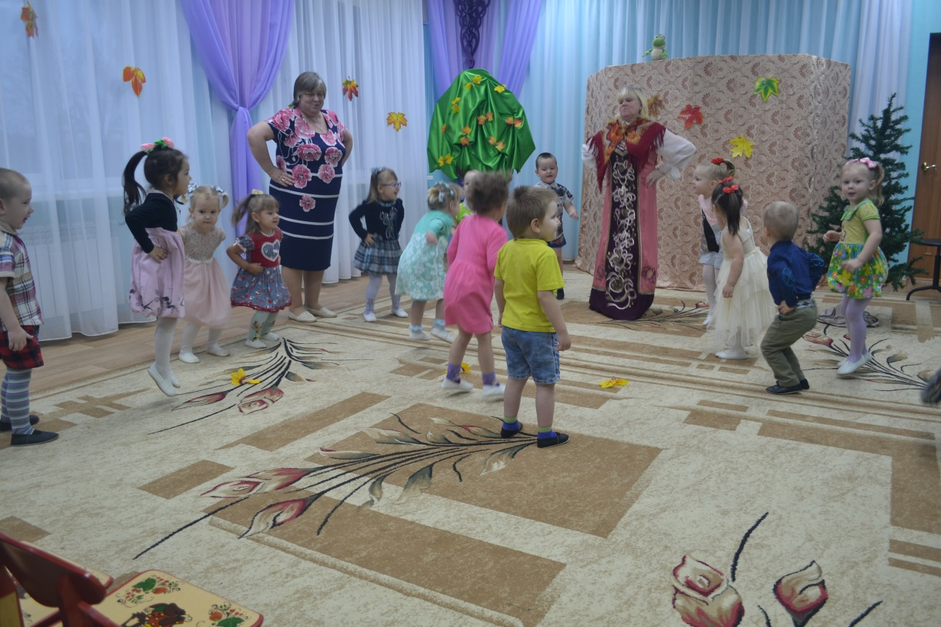

Дети встают в пары и танцуют польку «Гопачок» . Птичка смотрит и пританцовывает. Дети проходят на свои места.
Птичка: Как замечательно танцуют детки! Молодцы. Мои птенчики так не умеют. Полечу-ка я дальше своих деток искать. До свидания. (Улетает.)
Матрешка: Кто-то к нам опять спешит.
Мышка серая бежит.
На ширме появляется мышка, педагог говорит от ее имени.
Мышка: Пи-пи-пи, пи-пи-пи,
Где вы, маленькие мышки,
Где вы, серые штанишки?
Я вам зернышки нашла,
Зерна в норку принесла...
Ну, идите к маме-мышке,
Озорные шалунишки.
Матрешка: Не твои здесь детки, мышка,
Это наши ребятишки!
Мышка: Ваши? А вдруг мои? Давайте проверим.
Матрешка: А как?
Мышка: А вот так. Мои мышата умеют тихо в норке сидеть.
Матрешка: А наши ребята — громко песенку петь.
Мышка: Песенку? А какую?
Матрешка: А такую — осеннюю. Слушай.
Дети поют песню.
Мышка: Ой, как хорошо ребятки поют. Это, и правда, ваши детки, мои так петь не умеют. Побегу-ка я дальше своих мышат искать. До свидания. (Убегает.)
Матрешка: Кто-то к нам опять спешит...
Ой, Лягушка к нам бежит,
На ширме появляется Лягушка, педагог говорит от ее имени.
Не бежит, а скачет,
И горько-горько плачет.
Лягушка: Ква-ква, ква-ква,
Идет кругом голова!
Потерялись лягушата,
Лупоглазые ребята.
Нет их на болотной кочке,
Поищу теперь в лесочке...
Может, здесь мои ребята,
Непоседы-лягушата?
Матрешка: Нет здесь вовсе лягушат, здесь только наши ребята сидят.
Лягушка: А вдруг это мои детки? Давайте проверим.
Матрешка: А как?
Лягушка: А вот так. Мои лягушата умеют комариков ловить.
Матрешка: А наши ребята умеют хороводы водить.
Лягушка: А как?
Матрешка: А вот так. Беритесь, ребята, за руки, покажем лягушке, как мы хороводы водим.
Педагог с детьми водят хоровод (по выбору).
Лягушка. Какие замечательные у вас детки! Молодцы! Только мне надо своих деток найти. До свидания. (Уходит.)
Матрешка: Кто же к нам сейчас придет?
Чей теперь настал черед?
Звучит вальсовая музыка. Входит Осень, пританцовывая, обходит зал.
Матрешка: Гляньте, Осень к нам идет,
В ярком сарафане,
За собой она ведет
Белые туманы,
И дожди холодные,
И ветра сквозные,
И деньки короткие,
Тихие такие,
Солнышко неяркое,
Небо голубое...
Встрече с милой Осенью
Рады мы с тобою.
Осень: Ау-у, детишки! (Ходит между осенними деревьями.)
Где вы, малышки?
Поскорее отзовитесь,
Я прошу вас, покажитесь. Ау-у...
Матрешка: Ой, ребята, и нас с вами, оказывается, ищут, и не кто-нибудь, а сама Осень! Здесь мы, здесь, красавица-Осень! Ау-у-у!
Осень: Здравствуйте, мои друзья,
Очень рада встрече я.
По полям, лугам гуляла,
Вас я, детушки, искала.
Матрешка: Искала? А зачем?
Осень: Всем, кто мне рад, нынче я подарки раздаю.
Березкам и осинкам
По золотым косынкам,
Косолапым мишкам — сладкий медок,
Косым зайчишкам — коры кусок,
Белкам — шалунишкам — кедровые шишки,
А вы, друзья мои, рады ли моему приходу?
Матрешка: Конечно, мы тебе, Осень, очень рады! Мы с тобой погуляем и потанцуем. Хочешь?
Осень: С удовольствием с вами потанцую!
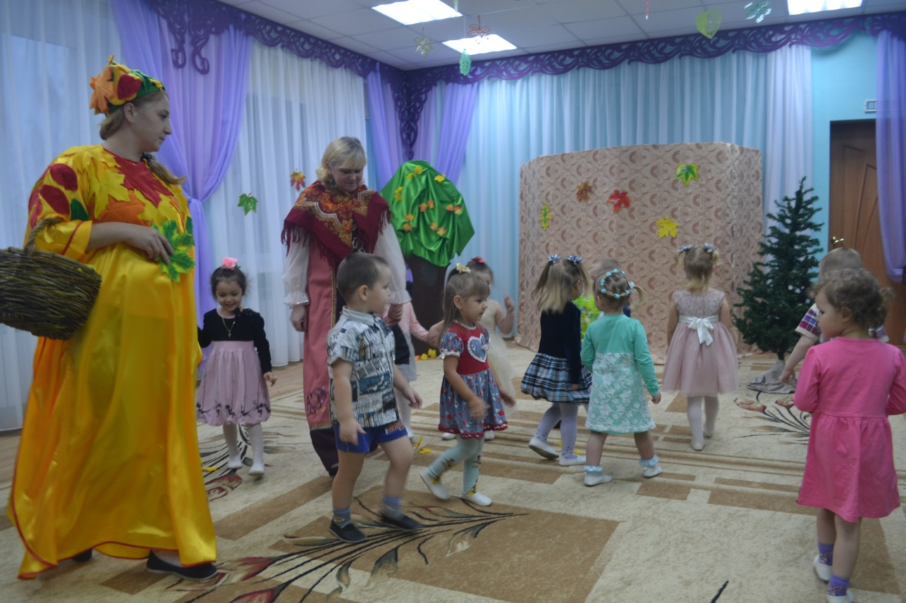

Танец «Погуляем мы с тобой»
Осень: Спасибо, малыши. А вот вам мои подарки :чтоб были вы здоровые, умные, красивые и, конечно же, счастливые!
Осень дарит корзину с подарками. Уходит.
Матрешка: Да и нам, ребятки, пора уходить с веселой полянки.
Дети покидают зал.

